MAHALLESİ : KARACA

PAFTA NO: H42-D-08-A-2-C

1/1000 ÖLÇEKLİ UYGULAMA
İMAR PLANI DEĞİŞİKLİĞİ
AÇIKLAMA RAPORU

Abdülbaki KARA
(Belediye Başkanı)

Onur Görkem ATALAY Furkan TOYGUN Ebubekir KARABIÇAK
(Üye) (Üye) (Üye)

Burhan ŞAHİN Tufan KALAYCI Hakan ÇETİNKAYA
(Üye) (Üye) (Üye)

Coşkun ŞALCI Güngör TUĞ Cengiz AYDOĞAN
(Üye) (Üye) (Üye)

1) PLANLAMA ALANININ GENEL TANIMI

Gümüşhane İli, Şiran İlçesi, Karaca Mahallesine kayıtlı, 3º UTM Projeksiyona, ITRF96 Datum,39 Diliminde bulunan ve 1000 ölçekli H42-D-08-A-2-C hâlihazır imar paftasında bulunan 248 ada 11-12-14-15 parseller üzerinde İmar Planı Değişikliği yapılmıştır.
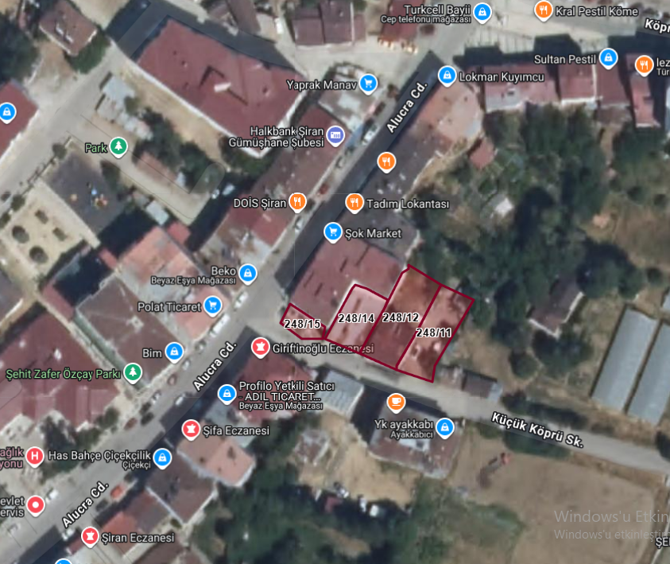

2) PLANLAMANIN AMAÇ VE KAPSAMI

Bilindiği gibi, imar planlarının, birer idari işlem olarak, kentin mevcut ve yeniden sağlanabilecek imkânlarıyla, gelecekte belirli zaman aralığındaki (genelde 20yıl) gelişme durumuna göre olması düşünülen şeklin tasarlanması amacıyla yapılmaktadır.
Planlama süresince elde olmayan nedenlerle yapılan birtakım yanlışlıklar uygulamaya safhasında kendini göstermektedir. Bu ve benzeri nedenlerle onaylanmış imar planlarının değiştirilmesi gerekebilir. Bu durumda imar planlarının düzeltilerek ihtiyaçlarla uyumlu hale getirilmesi, zorunludur.
Söz konusu düzenleme alanı çerçevesinde mülkiyet deseni – arazi kullanım kararları incelenmiş ve ilgili mevzuatına (Mekânsal Planlar Yapım Yönetmeliğine – Planlı Alanlar İmar Yönetmeliğine) uygun bir biçimde yeniden planlamaya gidilmek istenmiştir.

3) BUGÜNKİ ARAZİ KULLANIMI VE KADASTRAL DURUM

İlgili idaresince verilen tapu kayıtlarında görüleceği üzere Karaca Mahallesi içerisinde kalan düzenleme alanının Kadastral durumunu aşağıda gösterilmektedir.
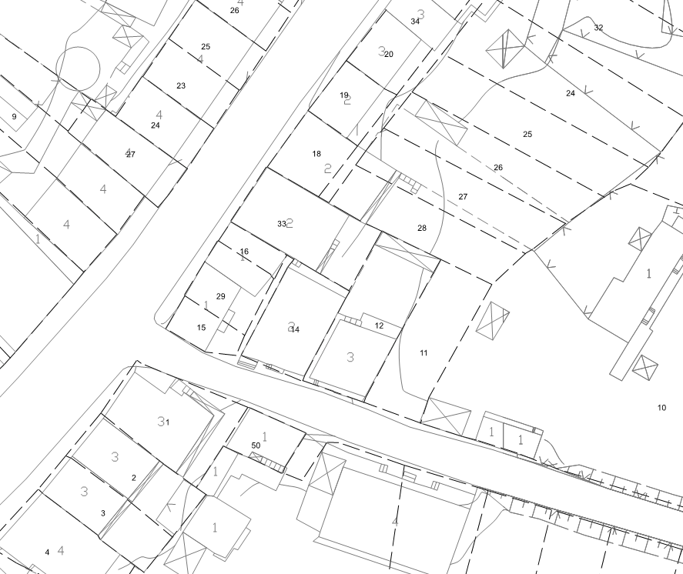

4) MEVCUT PLAN KOŞULLARININ İNCELENMESİ
Düzenleme alanı ve yakın çevresinin yürürlükteki imar planı incelendiğinde; Düzenleme alanında bulunan 248 ada 11-12-14-15 nolu parseller bitişik nizam 5 kat konut alanı olarak planlıdır.

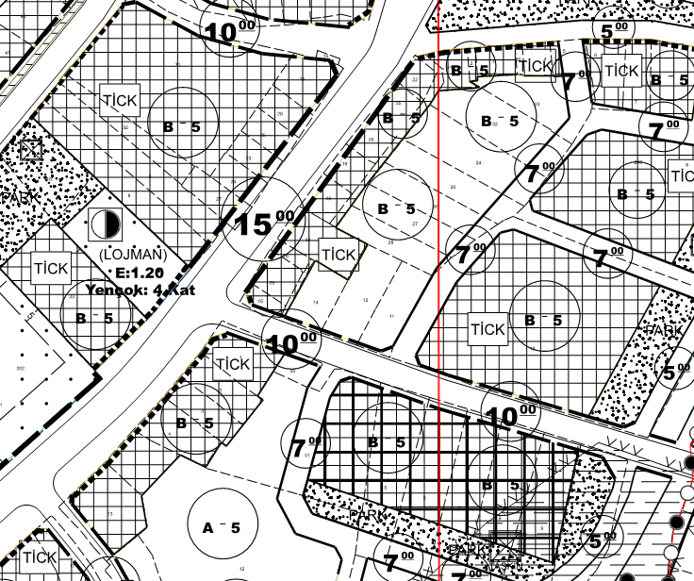

5) PLANLAMA KARARLARI
Yapılan düzenleme ile arazi kullanım beklentileri karşılanmış, yerleşmenin değişiminde etkili olabilecek sosyal, mekânsal, teknik, ekolojik, estetik, kültürel vb. etmenler birlikte değerlendirilerek yeniden planlamaya gidilmiştir.
Plan değişikliğine konu 248 ada 15 nolu parsel belediye hizmet alanı olarak planlanmış olup düzenleme alanında bulunan 248 ada 11-12-14 nolu parseller bitişik nizam 5 kat ticaret+konut alanı olarak yeniden planlanmıştır.
Planlama kararları ile herhangi bir nüfus getirilmediğinden donatı alanı ihtiyacı oluşmamıştır.
